Colegio Tecnológico Pulmahue

GUIA DE TRABAJO CIENCIAS NATURALES 6° BÁSICO

CLASE N°1
Objetivo de aprendizaje: Diferenciar los estados de la materia a partir de modelos sobre el comportamiento de las partículas.

En la guía anterior se conoció y trabajaron en los diferentes estados de la materia que habitualmente convivimos y en donde son partículas en porción tan pequeñas que no vemos.
Además conocieron lo que era un modelo corpuscular de la materia que tiene varios postulados.
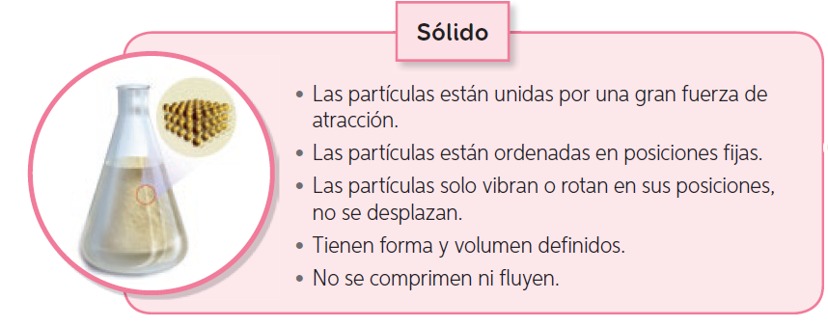
A continuación observaran diferentes imágenes de los tres estados de la materia que anteriormente leyeron
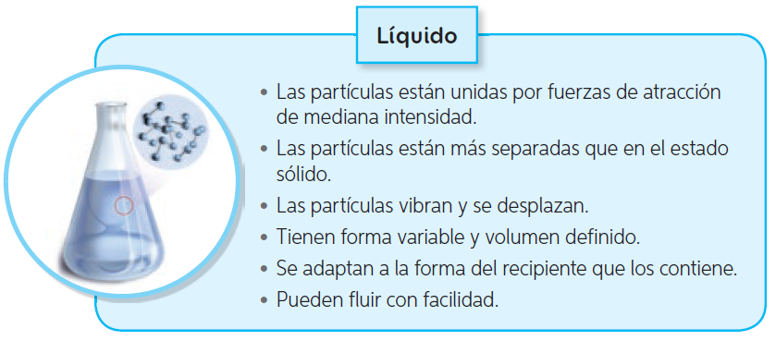

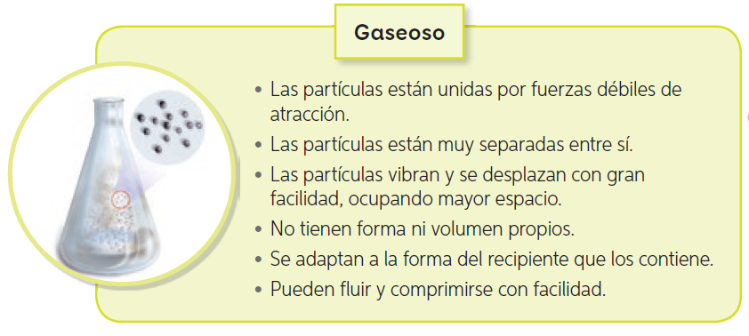

ACTIVIDAD: Las imágenes de los tres estados de la materia que observaste te explican las características que tienen cada uno de ellos, ahora debes realizar un cuadro comparativo en tu cuaderno, guíate por el ejemplo que se presenta a continuación.

CUADRO COMPARATIVO
Estados de la materia | ¿Qué características tienen en común los tres estados? | ¿Qué diferencia tiene el sólido, líquido y gaseoso? | ¿Qué forma tienen las partículas de estos 3 estados? | ¿Cómo se encuentran las partículas ordenadas o separadas? | ¿Cómo fluyen las partículas?
Sólido
Líquido
Gaseoso

CLASE N°2

Objetivo de aprendizaje: Analizar una situación dada sobre el comportamiento de las partículas en los estados de la materia.

Como en las actividades anteriores ya conocieron las características y diferencias que presentan los tres estados de la materia (sólido, líquido y gaseoso) es hora de experimentar.

ACTIVIDAD: A ti como alumno se les presenta un caso “La curiosidad de Pedro por estudiar la materia, sus partículas y estados, lo llevó a realizar la siguiente experiencia”. Que lo encontraras en el texto del estudiante página 121, en donde deben seguir los pasos que allí están, luego responde las preguntas que están a continuación de los pasos.

Las preguntas deben estar en su cuaderno al igual que las respuestas (NO QUIERO DESARROLLO)

Ante cualquier duda o consulta comunicarse a través del correo horario entre las 10 a 12 y 16 a 18 horas Constanza.bustamante23@gmail.com
Además deben enviar evidencias de las guías trabajadas mediante fotografías al correo ya sea el niño haciendo la actividad y cuando se regrese nuevamente a clases se solicitara el material para ser evaluado.
Debe venir especificado a quien pertenece y a más tarde con fecha al 6 de abril.

